用户操作手册

1引言........................................................................1

1.1编写目的：............................................................2

1.2项目背景：............................................................2

1.3定义：................................................................2

2软件概述....................................................................2

2.1目标..................................................................2

2.2功能..................................................................2

2.3性能..................................................................3

3运行环境....................................................................3

3.1硬件：................................................................3

3.2软件：................................................................3

4使用说明....................................................................3

4.1安装和初始化..........................................................4

4.2输入..................................................................4

4.3输出..................................................................4

4.4出错和恢复............................................................4

5运行说明....................................................................4

5.1运行表................................................................4

6非常规情况..................................................................6

7用户操作举例................................................................7

**1引言**

**1.1编写目的**

本手册（即基于自动化的酒店管理系统操作手册）是面向可能使用本系统的用户编写，用于帮助用户第一次使用的快速上手

**1.2项目背景**

酒店业是一个前景广阔而又竞争激烈的行业。改革开放以来，我国的酒店业迅速发展，已经成为一个具有相当规模的产业。酒店客房管理使用手工处理帐务，存在许多现金流失的漏洞，使用软件来管理宾馆业务，结帐既准确，速度又快，而且统计的报表也快捷。因此，要想使酒店的工作质量和效率提高，采用先进的计算机网络 通信技术改变酒店业务模式，实现酒店业务管理的自动化已经成为一种必然

**1.3定义**

|  |  |
| --- | --- |
| **名词/术语/缩写词** | **解 释** |
| 酒店管理系统 | 后台可供管理员管理酒店 |
| 基于自动化管理流程的酒店管理系统 | 自动化管理酒店，减少人力物力财力的浪费 |

**1.4参考资料**

[1]马晋文.酒店预订系统的设计与实现[J].电子世界,2018(08):120-122.DOI:10.19353/j.cnki.dzsj.2018.08.069.

[2]刘凤智,穆宝良.基于B/S的中小型酒店预订房间系统的设计与实现[J].计算机产品与流通,2017(09):249.

[3]阮国荣.基于J2EE核心模式的酒店预定系统设计[J].电子技术与软件工程,2015(09):50.

[4]周光前.基于B/S模式小型酒店住宿预订系统设计与实现[D].东南大学,2015.

[5]范佳佳.网上客房预订系统的设计与实现[D].吉林大学,2014.

[6]高峰.酒店管理信息系统设计与实现[D].电子科技大学,2014.

[7]林成.贺州酒店预订信息管理系统的设计与实现[D].电子科技大学,2014.

[8]顾勇.酒店管理系统的设计与实施[D].电子科技大学,2014.

[9]王立波.基于Web Service的掌上酒店预订系统的设计与实现[D].电子科技大学,2014.

[10]张莉莉.酒店预订系统研究与实现[D].南京理工大学,2013.

**2软件概述**

**2.1目标**

网页版酒店管理系统，操作简单，能良好的运行

网页版客户前端，方便客户使用

小程序，方便在手机上下单

**2.2功能**

|  |  |
| --- | --- |
| **角色名称** | **职责描述** |
| 客户 | 预定，退订房间，换房，入住，评价 |
| 客服经理 | 管理客服，查看客户评价 |
| 客服 | 处理评价 |
| 管理员 | 调职员工，查看客房信息 |
| 客房经理 | 管理客房员工，查看客房使用情况 |
| 客房员工 | 检查客房，清理房间，损坏理赔 |
| 维修经理 | 管理维修人员，查看客房设施使用情况 |
| 维修人员 | 检查设施，维修管理 |
| 财务经理 | 管理财务，查看财务统计 |
| 财务 | 理赔管理，财务统计 |
| 前台经理 | 管理前台，查看房型使用 |
| 前台 | 换房，追加登记，退房，入住登记 |

**2.3性能**

可靠性：

在执行数据的增加、删除、修改操作时，不允许因为程序原因导致操作失败；

在执行数据增加时，不允许发生多增加或重复增加的情况；

在执行数据删除时，不允许发生多删除数据；

在执行数据删除时，对有关联的数据要求删除完全，如不能删除，请给予提示；

在执行数据修改时，也要求保持对应的准确性。

响应速度：

在管理员执行增加删除等操作时，数据库响应时间要求在2秒之内；

Web用户浏览时，页面响应时间要求在4秒之内。

安全性：

物理和环境安全：确保服务器的持续运行（物理）

网络和通信安全：网络通信安全等

应用和数据安全：软件容错、资源控制、接口安全、数据完整性、数据保密性、数据备份恢复、 剩余信息保护、个人信息保护等

设备和计算安全：资源控制、镜像等

包括数据精确度(包括输入、输出及处理数据的精度)，时间特性(如响应时间、处理时间、数据传输时间等)，灵活性(在操作方式、运行环境需做某些变更时软件的适应能力)。

**3运行环境**

**3.1硬件**

PC

CPU:inter i5/7(10代及以上)

内存:16GB

硬盘:500GB

网卡:AX540

服务器

集成CPU:3GHZ或更高，三级缓存，

内存:64G

硬盘:2TB

软件/光驱:20x DVD

**3.2支持软件**

数据库需求：MYSQL5.0及以上版本

WEB服务器：Apache9.0以上

浏览器选择：IE，chrome，Firefox

支持平台：Windows7/10

**4使用说明**

**4.1安装和初始化**

通过VSCode部署前端（npm install/npm install echarts --save/npm run dev），eclipse/idea部署后端（需要链接到数据库/MYSQL），再通过浏览器访问即可（根据部署的前端的不同会显示不同的首页），成功访问即部署成功**(注意：如果npm run dev失败，可能是可能是因为webpack版本太高，下载打包依赖npm i -D webpack-cli@3.1.0/npm i -D webpack-dev-server@3.1.5即可)**

**4.2输入**

不能含有非法字符（td,cnm等），同时请按照提示的格式要求输入（身份证，手机号位数）

**4.3输出**

输入错误（身份证，手机格式/密码，用户名不对或者不存在）。登录/预定/注册成功

**4.4出错和恢复**

输入错误（身份证，手机格式/密码，用户名不对或者不存在），请重新输入正确格式的数据，含有非法字符，请重新输入

**5运行说明**

**5.1运行表**

|  |  |
| --- | --- |
| 模块名称 | 登录 |
| 业务功能描述 | 分为两种，一种是客户登录，一种是员工登录，客户先要注册才能进行登录，而员工则是有酒店提供账号登录 |
| 业务字段 | 1. 提示“恭喜你 登陆成功”跳转到用户信息界面 |
| 界面操作设计 | 1. 首先进行账号注册 2. 输入注册的账号密码 3. 输入验证码   4、点击登录按钮 |
| 业务规则  与约束 | 1. 客户进行了账号注册   2、账号密码没有输入错误 |
| 模块接口 | 登录 |
| 补充说明 |  |

|  |  |
| --- | --- |
| 模块名称 | 注册 |
| 业务功能描述 | 游客只能够对首页进行浏览，如果要进行预定，则需要进行客户注册 |
| 业务字段 | 1、注册完成后，提示‘注册成功！’进入用户界面 |
| 界面操作设计 | 1. 点击预定或者注册 2. 进入注册界面 3. 输入注册账号和密码   注册成功 |
| 业务规则与约束 | 1. 进入注册界面   输入正确的注册信息 |
| 模块接口 | 注册 |
| 补充说明 |  |

|  |  |
| --- | --- |
| 模块名称 | 预订客房 |
| 业务功能描述 | 客户在进行账号登录后，可以对客房进行挑选，查看优惠以及相关信息，然后可以对自己需要的客房进行预定 |
| 业务字段 | 1、支付成功后，提示“恭喜你 支付成功”跳转到用户信息界面 |
| 界面操作设计 | 1. 客户进行登录 2. 查看客房信息 3. 查看客房优惠 4. 进行客房选择 5. 客房预定 6. 选择预定天数及日期   结算金额 |
| 业务规则与约束 | 1、客户进行了账号注册  2、账号密码没有输入错误  3、进入客房信息浏览界面 |
| 模块接口 | 预订客房 |
| 补充说明 |  |

|  |  |
| --- | --- |
| 模块名称 | 更换客房 |
| 业务功能描述 | 客户在完成客房预定后，或者已经已经入住，出于特殊情况要求进行换房处理 |
| 业务字段 | 1、换房成功后，提示‘换房成功！’之后便可以入住新的房间 |
| 界面操作设计 | 1. 进行换房操作 2. 填写换房原因   结算换房后的差价金额 |
| 业务规则与约束 | 1、客户已经预定了客房  2、客户已经入住了客房 |
| 模块接口 | 更换客房 |
| 补充说明 |  |

|  |  |
| --- | --- |
| 模块名称 | 退租客房 |
| 业务功能描述 | 当客户不想要进行居住或者不想要预定，租期已经到达期限，就可以进行退房处理 |
| 业务字段 | 1、退房成功后，提示‘退房成功！’ |
| 界面操作设计 | 1. 查看房间剩余时间   进行退房处理   1. 客房期限还没到，可以取消退房操作   退房期限到达，自动进行退房处理 |
| 业务规则与约束 | 1、客户已经预定了客房  2、客户已经入住了客房  3、客房租期到限 |
| 模块接口 | 退租客房 |
| 补充说明 |  |
|  |  |

|  |  |
| --- | --- |
| 模块名称 | 职位调整 |
| 业务功能描述 | 经理能够对员工的职位进行调整，包括对前台、普通员工、维修人员等职工的职位进行调整，还有相应薪资的调整 |
| 业务字段 | 1、支付成功后，提示“恭喜你 调整成功”跳转到经理信息界面 |
| 界面操作设计 | 1、输入账号密码  2、进行员工信息查看  3、对员工职位进行调整  4、完成职位调整 |
| 业务规则与约束 | 1. 经理进行了账号登录   进入经理管理界面 |
| 模块接口 | 职位调整 |
| 补充说明 |  |

|  |  |
| --- | --- |
| 模块名称 | 用户评价 |
| 业务功能描述 | 客户在进行账号登录后，进行房间退订以及结算完成后，可以对该房间以及酒店服务进行评价 |
| 业务字段 | 1、支付成功后，提示“恭喜你 支付成功”跳转到用户信息界面 |
| 界面操作设计 | 1. 客户已经完成了客房退房以及结算操作 2. 客户对客房以及酒店服务进行评价和评级 3. 客户进行照片上次   客户对其他评价进行浏览以及点赞 |
| 业务规则与约束 | 1. 客户已经预定了房间且已经入住   客户入住期限到达所定时间，进行退房处理结算 |
| 模块接口 | 用户评价 |
| 补充说明 |  |

|  |  |
| --- | --- |
| 模块名称 | 客房维修 |
| 业务功能描述 | 维修人员在进行账号登录后，可以对客房进行查看，如果已经报修且需要维修，则可以对该客房进行维修处理 |
| 业务字段 | 1、对客房进行维修后，在维修界面提交完成维修，客房状态由故障变为良好 |
| 界面操作设计 | 1. 输入账号密码 2. 进入维修人员信息界面 3. 对客房进行查看 4. 查看报修客房信息 5. 前往报修客房进行维修   完成客房维修 |
| 业务规则与约束 | 1、维修人员进行了账号登录  2、账号密码没有输入错误  3、进入客房信息浏览界面 |
| 模块接口 | 客房维修 |
| 补充说明 |  |

|  |  |
| --- | --- |
| 模块名称 | 客房清洁 |
| 业务功能描述 | 清洁人员在进行账号登录后，可以对客房进行查看，如果已经报告且需要清洁，则可以对该客房进行清洁处理 |
| 业务字段 | 1、对客房进行维修后，在维修界面提交完成维修，客房状态由故障变为良好 |
| 界面操作设计 | 1. 输入账号密码 2. 进入维修人员信息界面 3. 对客房进行查看 4. 查看报修客房信息 5. 前往报修客房进行维修   完成客房维修 |
| 业务规则与约束 | 1、维修人员进行了账号登录  2、账号密码没有输入错误  3、进入客房信息浏览界面 |
| 模块接口 | 客房维修 |
| 补充说明 |  |

**6非常规过程**

如出现不可控的情况（自然灾害，人为损坏）造成的设备损坏或者意外/故意的软件故障（数据被删除，泄露等）请及时联系技术人员确保数据安全和不会丢失

**7用户操作举例**

酒店后端

客户信息管理：可以搜索已注册的客户（用户名），同时也可以导入导出客户信息

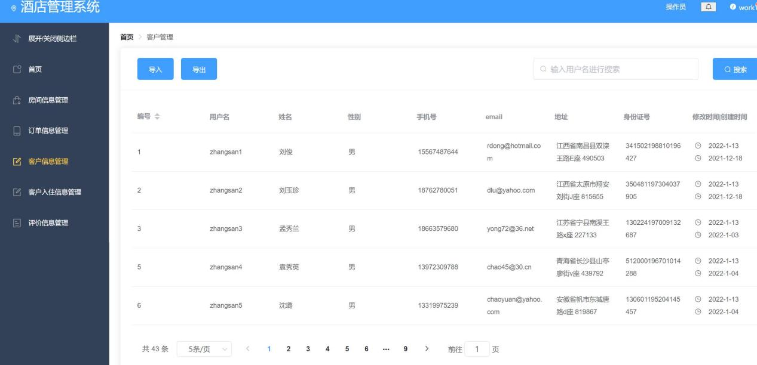

工作人员管理：和客户信息管理一样，可以导入和导出信息，同时多了编辑和删除/批量删除,同样支持搜索（还是用户名），当然也可以手动输入工作人员信息

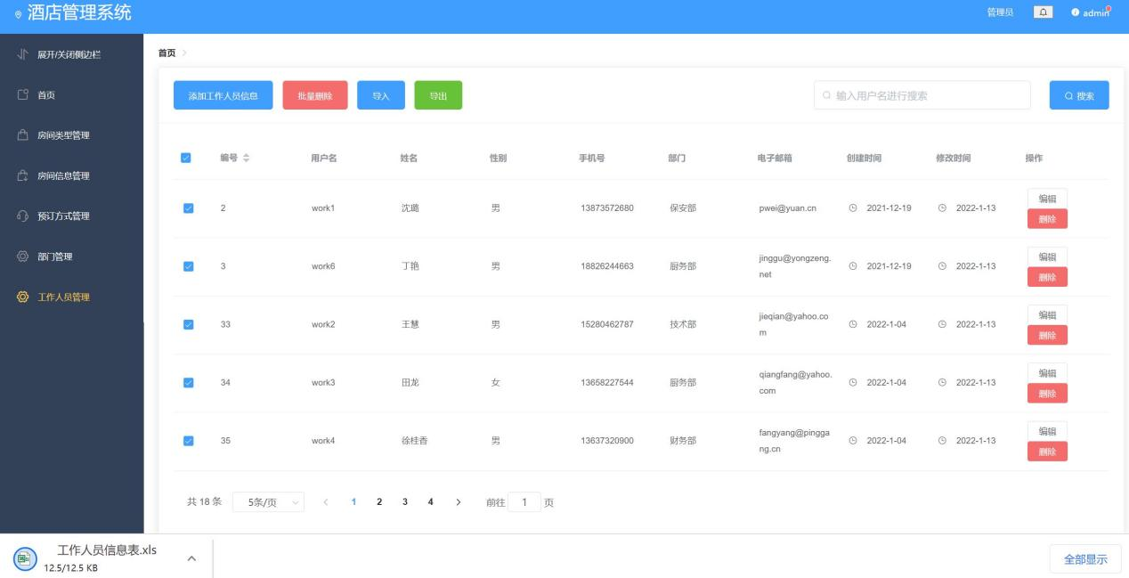

首页：可以查看总体的数据，各个月份的入住情况，订单比例，单数，已注册人数，日期，当然最重要的就是可以入住登记和退房结账

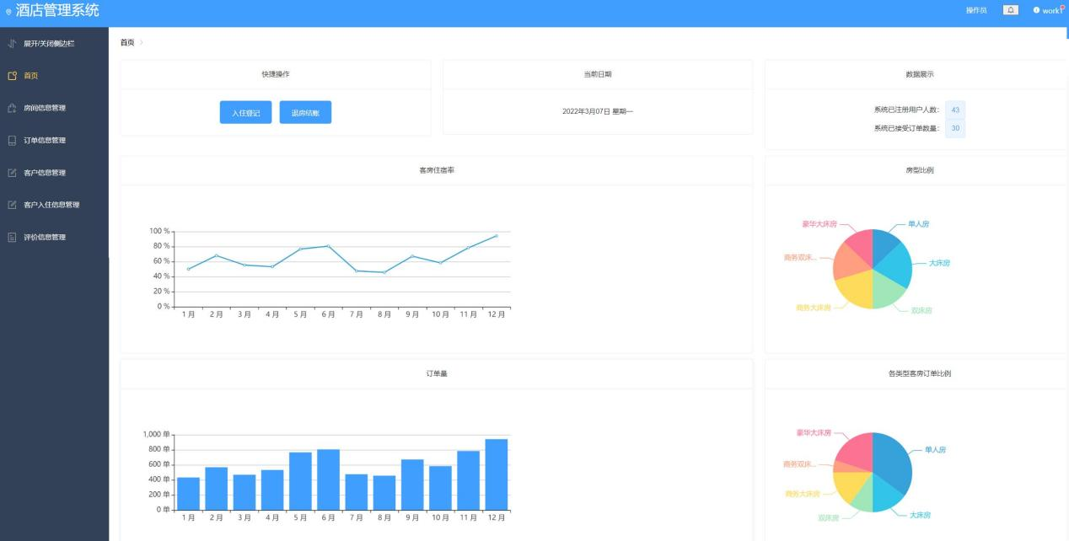

订单信息管理：可以查看订单的信息，也可以进行搜索查询需要的订单（订单号）

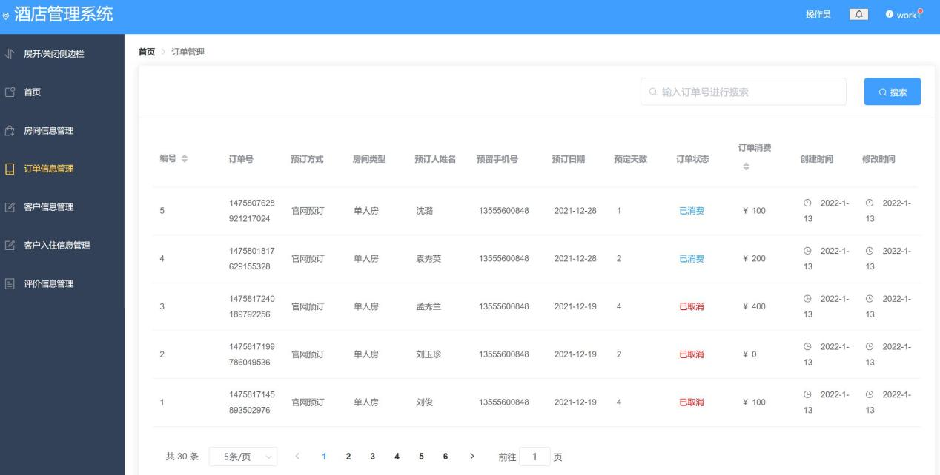

房间信息管理：可以查看已有的房间信息，支持搜索和编辑，也可以添加房间信息和批量删除

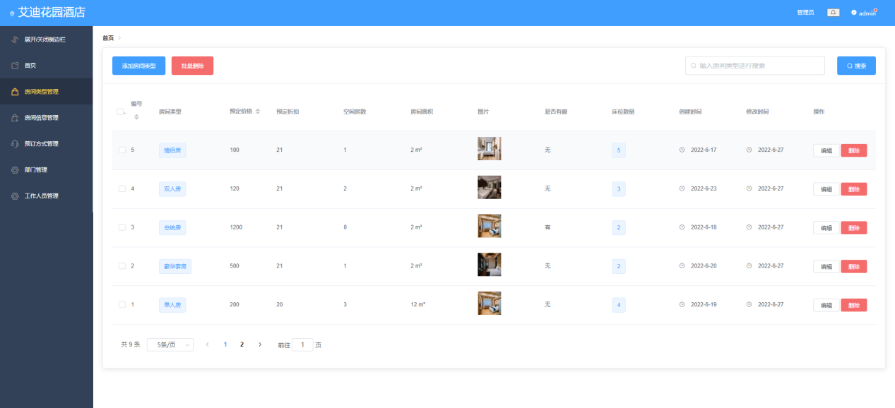

客户前端

首页：主要介绍酒店详情，同时可以在首页进行登录和注册，在登陆后才可以预订酒店，同时可以直接查看新闻公告

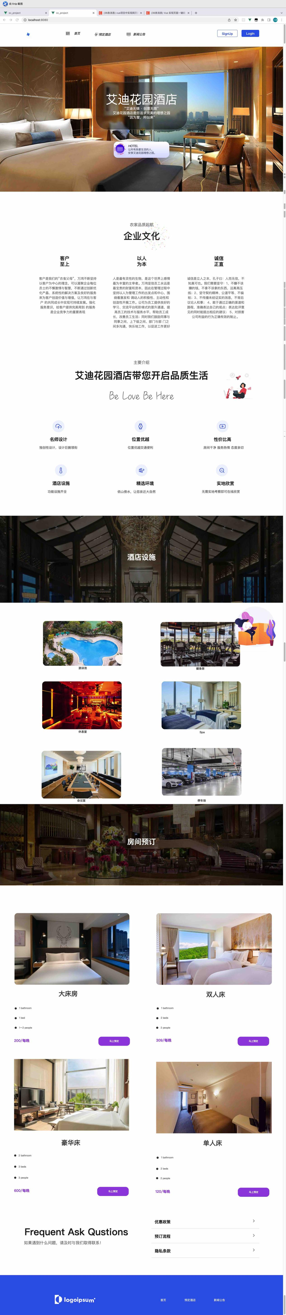

注册：在注册前请先确定隐私政策和安全协议，然后输入用户名和密码，请不要输入非法字符，注册成功后会直接跳转到登陆界面

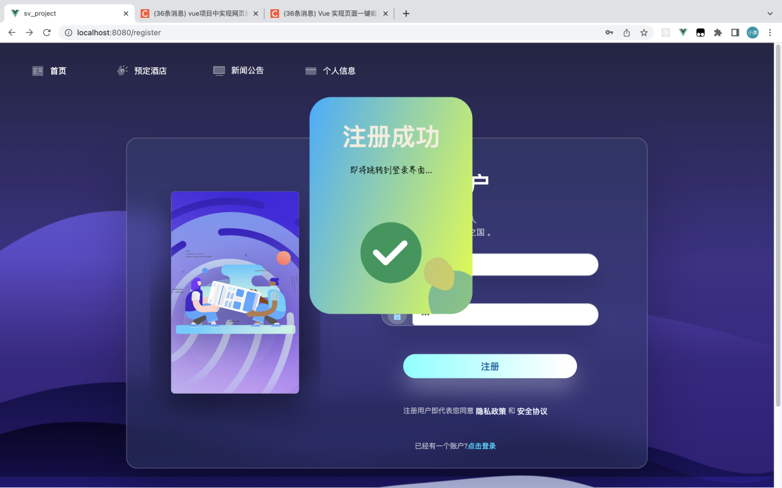

登录：可有跳转主页，查看新闻信息，输入账号和密码，最后再输入验证码就可以登陆了，当然也可以点击注册跳转到注册页面注册新账号

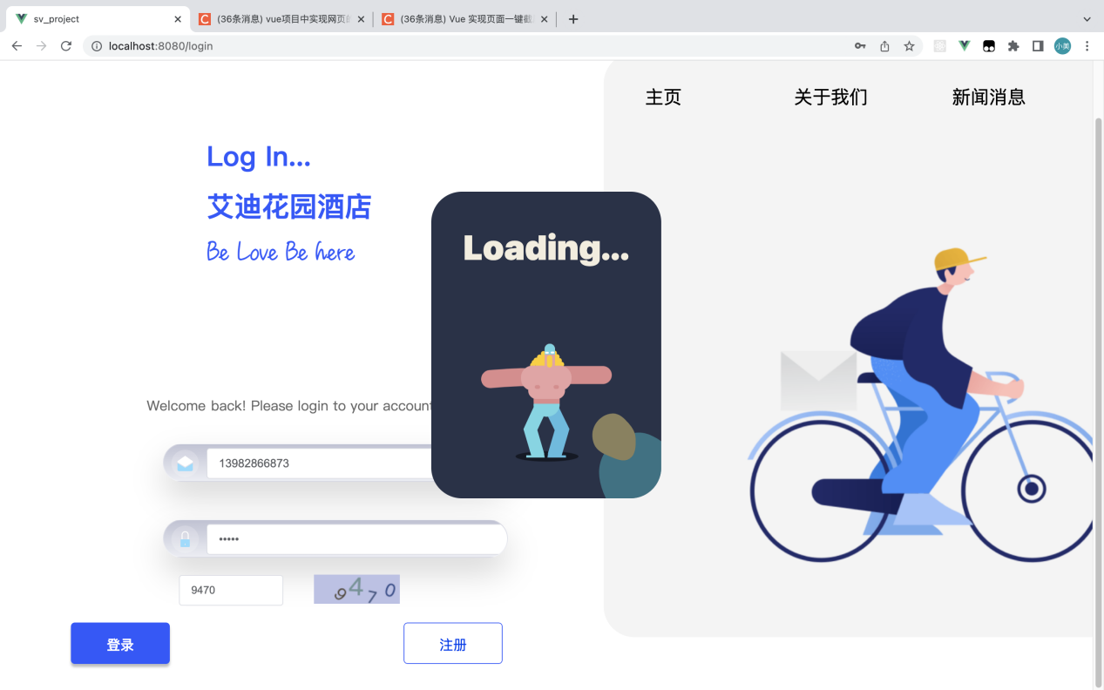

小程序

